PUEBLIANDO POR SANTANDER 4N/5D

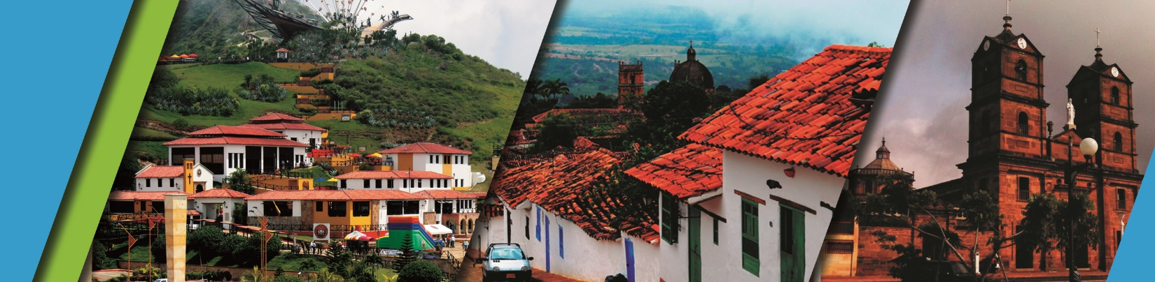

EL PLAN INCLUYE:

- Alojamiento en el Hotel de Bucaramanga (4 noches)
- Impuestos y Seguro Hotelero
- Traslado Aeropuerto – Hotel – Aeropuerto
- Desayunos en el Hotel
- Cenas
- Almuerzos
- City Night Tour – Cerro El Santísimo (salida regular)
- Tour Cruzando el Chicamocha (salida regular)
- Tour San Gil, Tour Barichara, Tour Curití (salida regular)
- Tour Zapatoca (salida regular)
- Asistencia médica

NO INCLUYE

- Gastos no especificados en el programa

ITINERARIO

1 Día
- Traslado Aeropuerto – Hotel
- City Night Tour (Salida: 3:30 pm Lobby del Hotel, Transporte permanente, Guía Turístico, Seguro de Viaje, Visita Girón Monumento Nacional, Visita a Floridablanca, Degustación de oblea, Entrada al Ecoparque, Recorrido en teleférico Cerro El Santísimo, Visita al puente atirantado más largo de Suramérica)
- Cena
- Alojamiento en Bucaramanga

2 Día
- Desayuno en el Hotel.
- Tour Cruzando en Chicamocha (Salida: 7:45 am Lobby del Hotel, Visita al Mercado campesino en la Mesa de los Santos, Refrigerio, Entrada al Parque Nacional del Chicamocha por la Estación “Plazuela”, recorrido total en teleférico 6.3 km donde podrá observar el maravilloso cañón, Recorrido total por las instalaciones del parque, Ingreso al Acuaparque y almuerzo típico de la región).
- Regreso a Bucaramanga
- Cena
- Alojamiento en Bucaramanga

3 Día
- Desayuno en el Hotel
- Visita y recorrido por CURITI
- Visita e ingreso al PARQUE NATURAL EL GALLINERAL
- Traslado a BARICHARA
- Almuerzo en BARICHARA
- Visitas y recorridos turísticos por BARICHARA y sus iglesias
- Cena
- Alojamiento en Bucaramanga

4 Día
- Desayuno
- Paso por el Puente “GÓMEZ ORTIZ” de 500 Mts, sobre la represa “HIDROSOGAMOSO”
- Recorrido Turístico "LA CIUDAD LEVITICA"
- Ingreso a la "IGLESIA DE SAN JOAQUÍN"
- Ingreso al "MUSEO COSMOS", Ingreso a la "CASA DE EJERCICIOS"
- Almuerzo
- Visita al “MIRADOR GUANE”
- Visita e ingreso al primer salón en la “CUEVA DEL NITRO”
- Cena
- Alojamiento en Bucaramanga

5 Día
- Desayuno
- Día libre (Opcional City Tour o Tour de compras $50.000 por persona)
- Transfer hotel-aeropuerto

TARIFAS POR PERSONA
HOTEL | MULTIPLE | DOBLE | SENCILLA | NIÑOS  (5 a 10 AÑOS)
TURISTA | $1’150.000 | $1’430.000 | $2’230.000 | $ 920.000
SUPERIOR | $1’330.000 | $1’550.000 | $2’350.000 | $1’060.000
SUPERIOR DE LUJO | $1’660.000 | $1’990.000 | $2’800.000 | $1’320.000

TARIFA POR INFANTE
EDAD | VALOR | INCLUYE
0 a 2 AÑOS | $ 30.000 | Asistencia Médica
3 a 4 AÑOS | $ 210.000 | Asistencia Médica, entradas atractivos y transporte
*La cena con copa de Vino aplica para alojamiento en categoría SUPERIOR Y SUPERIOR DE LUJO*
*Suplemento transporte exclusivo de 1-4 personas $1.000.000*
*Todas las salidas son regulares (tipo excursión)*
*Todos los servicios adicionales al alojamiento, serán operados directamente por la agencia.*
*Tarifa por infante NO comisionable*

RECOMENDACIONES DURANTE EL TOUR

Para que disfrute su experiencia al máximo en este tour, le compartimos las siguientes recomendaciones:
- Llevar bloqueador solar
- Llevar gorra o sombrero
- Llevar ropa fresca y zapatos cómodos
- Llevar traje de baño para ingresar al Acuaparque
- Llevar un juego de ropa extra para después de hacer Torrentismo (Costo adicional)
- Licencia de conducción para ingresar a los buggies (Costo adicional)
- Cámara fotográfica
- Llevar hidratación
- Para contribuir con la conservación del medio ambiente, recomendamos depositar los desechos en una caneca de basura.

HOTELES
